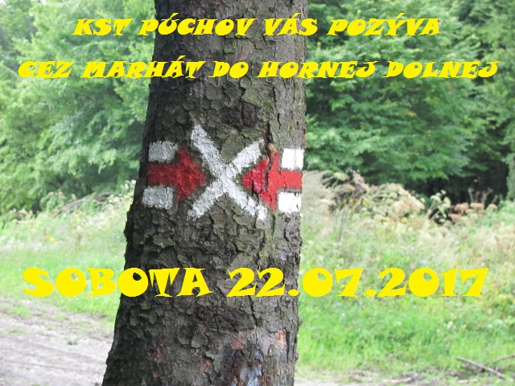
Trasa : Nitrianska Blatnica – rotunda Sv.Juraja – rozhľadňa na Marháte - Bezovec – Nová Lehota
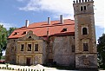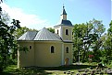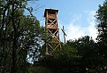
Zhrnutie trasy: Dĺžka : 16,6 km, prevýšenie : hore 703 m, dole 493 m, čas prechodu: cca 4:50 hod.
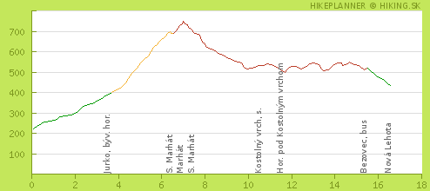
Popis : Jedná sa o stredne náročnú túru. Počas trasy sa pokocháme krásou Považského Inovca, navštívime jednu z najstarších románskych stavieb na Slovensku rotundu Sv.Juraja, rozhliadneme sa do širokého okolia z rozhľadne na Marháte a túru ukončíme v rekreačnom stredisku na Bezovci. V prípade dostatku času navštívime obec Nová Lehota kde sa natáča TV seriál Horná Dolná.

Upozornenie : Nakoľko sa po trase nenachádza žiadna možnosť občerstvenia, je treba si so sebou zobrať dostatok tekutín !!!

Odchod : Pôjdeme vlakom o 6:09 hod. ( RR 704 Polom ), na žel.stanici v Púchove sa stretneme o 5:50 hod. Je možnosť pristúpiť na autobus z odchodom z autobusovej stanice v PN o 8:00 hod.

Návrat : Do Púchova sa vrátime vlakom ( R 611 Intersport ) z príchodom cca o 17:51 hod.

Info. : V.Jadrníček – tel.: 0910784680

Každý účastník sa zúčastňuje na vlastnú zodpovednosť a na vlastné riziko.
Organizátor si vyhradzuje právo zmeny programu výletu !!!

